Trabajo Práctico “Set Theory y los Genera de Gates”
Análisis compositivo II
Recuperatorio 30/11/2020
Guillermo David Campos

Análisis de la pieza número XIX, de la obra Ving Regar sur l`Enfant Jesús del compositor Olivier Messiaen

Frente a la primer escucha, lo que más me impactó de toda la pieza fueron:
- El contraste entre la sonoridad tonal de los primeros 8 compases y la sección subsiguiente.
- La hibridación entre armonía atonal y acordes claramente tonales. ¿Cómo se llevó a cabo tal mixturaje?

Al observar la partitura, y al escuchar la obra, nos damos cuenta casi de inmediato que la primer sección se trata pura y exclusivamente del despliegue melódico del acorde de FA sostenido mayor.
Al percartarme de esto, no fue necesario incluir tal fragmento en la reducción, ni tampoco segmentarla en diferentes pc sets, ya que solo se trata de una permanencia en un mismo pc set, el 3-11 (0,4,7).
Evidentemente es una sección con alta relevancia formal, debido principalmente a:
- El contraste generado por la sonoridad tonal expuesta de forma unívoca (será el único fragmento que lo hará en toda la pieza),
- Es la sección con el tempo mas lento de la pieza, dotandola de una duración formal bastante prolongada.
- Este fragmento es repetido al final de la pieza, como si fuera una reexposición.

Estas decisciones formales del compositor me llevan a las siguientes preguntas: ¿Qué se busca con esta relevancia del pc set 3-11?, ¿cómo se relaciona este fragmento con el resto de la pieza para no quedar inconexo?, ¿cuál es su estrategia?.
Para poder contestar estas preguntas, o por lo menos comenzar a buscar posibles respuestas, es necesario segmentar apropiadamente la pieza y distinguir cada pec set que aparezca, siempre basándonos en la escucha atenta de la pieza, para no caer en abstracciones teóricas que nada dicen de lo que suena.
Una vez realizada la reducción de trabajo, en donde se puede observar de un vistazo todos los pc sets involucrados, sin interferencias visuales como las indicaciones dinámicas, marcas de tempo, y figuraciones rítmicas, podremos comenzar a establecer relaciones y comparaciones concretas entre los pc sets, sintetizando procesos, para luego ser complementados y contextualizados por el ritmo, la textura, el registro, el timbre y todos los parámetros musicales que estén a disposición para expresar de la forma más objetiva posible, un análisis que parte y termina en la escucha.

Observemos ahora la reducción de trabajo, de los 6 compases subsiguientes a la sección tonal:

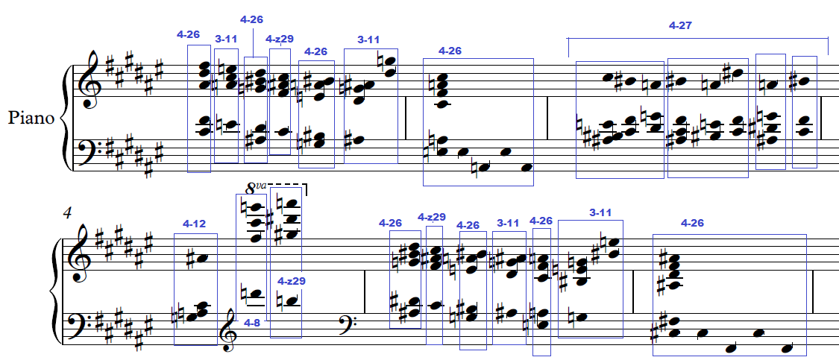

Según lo que la reducción nos ilustra, podemos deducir las siguientes características:
- El procedimiento armónico funciona mayormente con grupos de 4 notas
- Hay un predominio del pc set 4-26: el cual presenta una sonoridad diatónica.
- El 4-z29 aparece para cumplir su clásico rol en la música postonal, funcionar como un pivot neutral entre dos sonoridades.
- El único que tiene tres notas es el pec set 3-11, el cual se presenta aquí en los momentos cadenciales. Por esto podemos decir que interactúa con la sonoridad diatónica, manifestandose el mixturaje que intuí en mi primer escucha.
- Vemos reflejada la economía con la que el compositor utiliza sus recursos armónicos, siendo capaz de construir pasajes con diferentes disposiciones acordales de un mismo pc set, como sucede aquí con el 4-27.

Para esclarecer aún más nuestras intuiciones, observemos el recorrido por el espacio tonal, que nos ofrece este fragmento en el globo de Gates.
El color morado, representa los compases 11 y 12 de la partitura, mientras que el naranja los c. 9 y 10, pero tambien los c. 13 y 14 ya que se repite el mismo recorrido. Es decir, se trata de un A-B-A´:
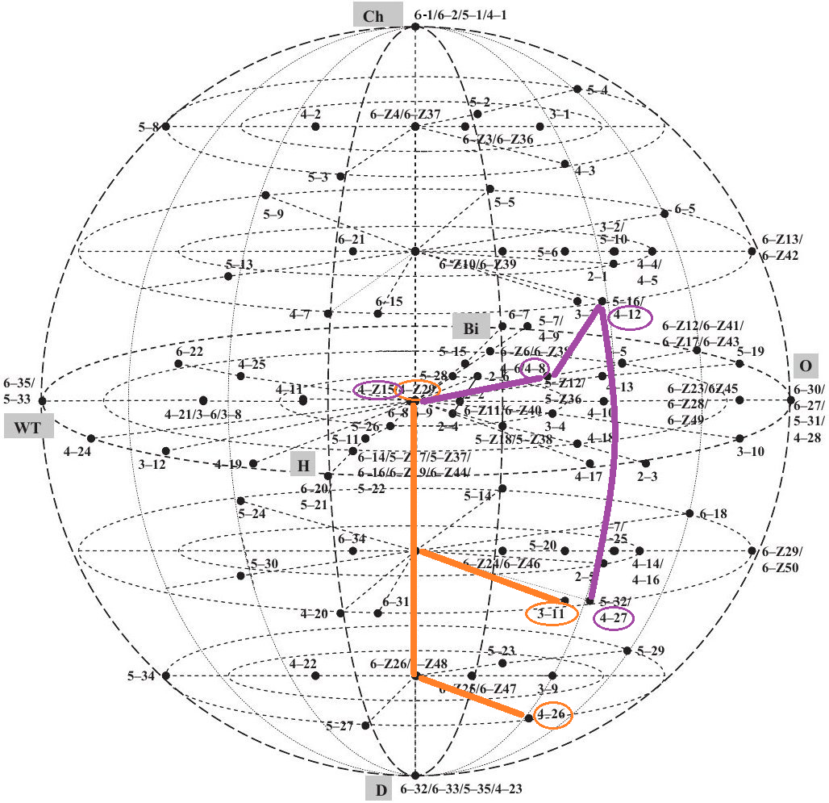

Como vemos en el globo, luego de la inicial permanencia de la pieza en el pc set 3-11, se trata de un primer recorrido entre la zona neutral del globo y la zona más cercana al genus diatónico. Luego se comienza otro recorrido desde un punto de partida muy cercano al diatonismo (4-27), para alejarse hacia el pc set 4-12, (cuyo vector interválico presenta un predominio del IC 3) pasando por el 4-8 (el cual se compone por un predominio del IC 2) y llegando a la sonoridad neutral del 4-z29. Luego se repite el mismo recorrido señalado por el color naranja.
En conclusión, y corroborando la escucha, podemos decir que este fragmento se trata del mixturaje entre sonoridades. Interactuando la región más diatónica del globo, con otras sonoridades que se encuentran entre lo hexátono y octatónico, haciendo uso del pc set 4-z29 como pivot para facilitar dicha interacción.

Ahora bien, ya pudimos corroborar algunas intuiciones de la escucha, con un análisis detenido y basado en un método mucho más objetivo y riguroso que la mera deducción directa desde la partitura.
Pero vayamos directo a la pregunta clave de todo análisis, ¿cuál fue la estrategia compositiva de Messiaen para componer la pieza?.
Mi primera conjetura en base a la información revelada hasta ahora por el análisis, es que el compositor presenta en los primeros 8 compases, un material compuesto por dos elementos: una serie de perfiles melódicos en la mano derecha y un motivo de corcheas descendentes en el registro grave (compás 2).
Luego, volviendo a la escucha, arribo a las siguientes intuiciones:
- Se dedica a elaborar el material inicial, presentando una serie de acordes que emulan los perfiles melódicos iniciales, y variando también el motivo de las corcheas de distintas formas.
- Escucho pasajes donde percibo la prolongación de una misma sonoridad, es decir que “le saca jugo” a un mismo material armónico.
- Si bien hay secciones de alta densidad interválica, no se escucha una sonoridad cromática como muchas de las piezas atonales.

Para intentar comprobar ó descartar estas intuiciones, vayamos a una reducción de trabajo que va del compás 15 al 22 de la partitura:

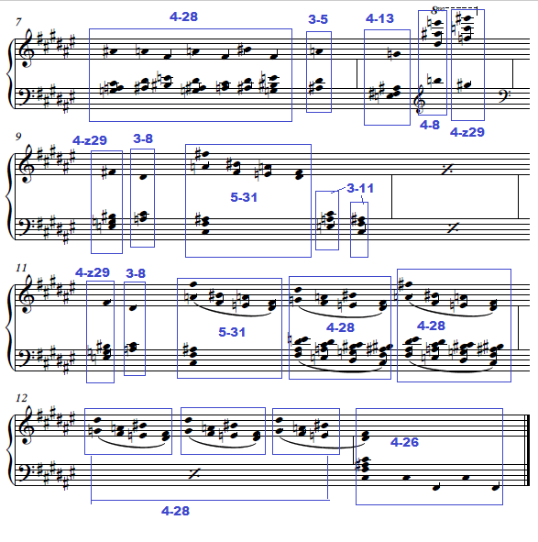
Al observar esta reducción, pude establecer las siguientes relaciones:
- Comienza con una secuencia de acordes compuestos por el pc set 4-28, que siendo uno de los representantes del genus octatónico, presenta un vector interválico donde predomina el intervalo de tercera menor.
- Realiza un recorrido muy progresivo hasta llegar al 3-8, un pc set con un vector interválico donde predominan las 2M, 3M y 4 A, cuya sonoridad como veremos en el globo, pertenece al genus de tonos enteros.
- Luego vemos un énfasis en el recorrido 5-31, 3-11, 4-z29, 3-8, que al ser repetido nos deja bien claro un espacio tonal que se mueve entre lo octatónico, diatónico y tonos enteros.
- Presenta una secuencia de acordes que comienza con el pc set 5-31, para luego reducirse únicamente al pc set 4-28, sin embargo ambos ocupan el mismo lugar en el globo de Gates.
- Termina con el pc set 4-26, rememorando el motivo que contribuye a darle unidad formal a la pieza, y recuperando la sonoridad diatónica.

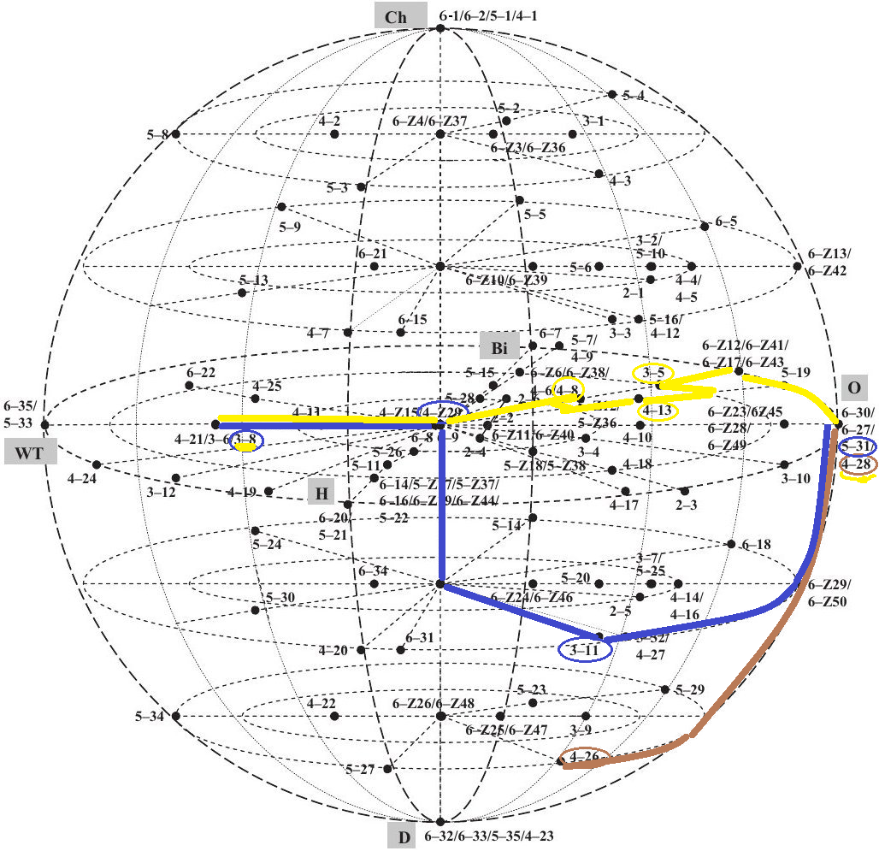

En este segundo globo, podemos ver de forma clara como se realizaron los recorridos tal y como se demostró en la reducción.
-El color amarillo, indica el primer recorrido del pc set 4-28 al 3-8.
-El color azul, indica el segundo recorrido que va del 5-31 al 3-8, siendo repetido a su vez.
-El color marrón, indica el recorrido final del 4-28 al 4-26.

Para concluir, creo que la mayor parte de mis intuiciones han sido confirmadas por el análisis.
Se trata de una obra donde predomina la sonoridad octatónica, pero que tambíen juega con el contraste con lo diatónico y con los tonos enteros.
Si bien pasa por diferentes elaboraciones, se trata de un discurso que explora las potencialidades de un mismo material incial.

